Один раз в два года пенсионер, проживающий в районах Крайнего Севера и приравненным к нему местностям, может обратиться за компенсацией расходов к месту отдыха и обратно.
Подробнее: http://www.pfrf.ru/knopki/zhizn~432.
#ПФР #Пенсионныйфонд #важнознать #пенсионеры #северяне

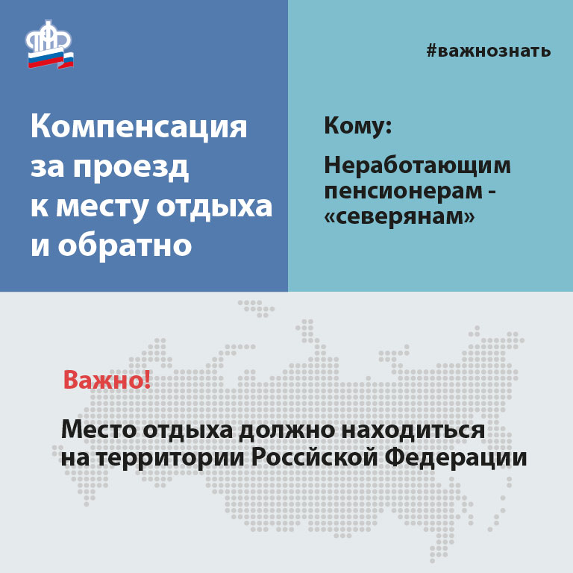
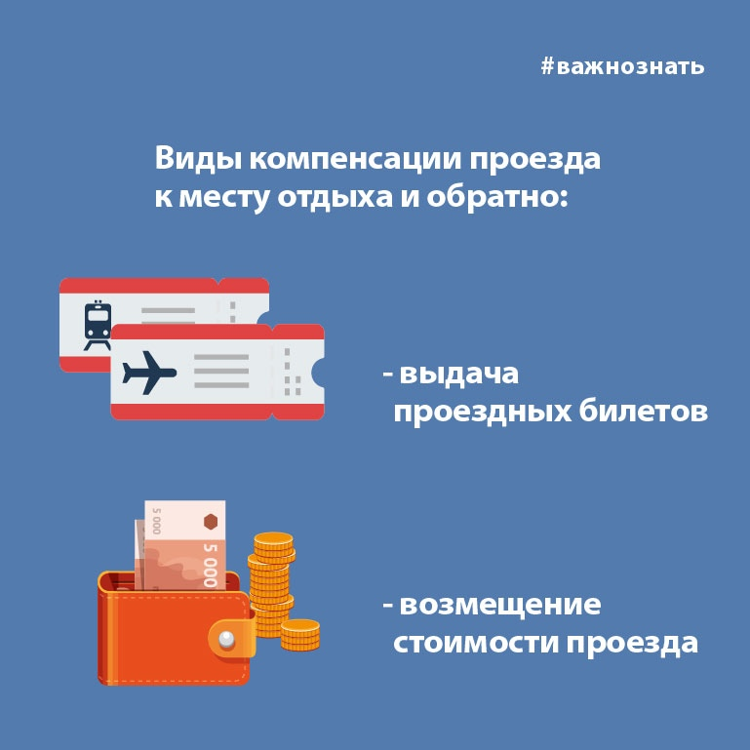

Как неработающим пенсионерам-«северянам» получить компенсацию за проезд к месту отдыха и обратно
Неработающие пенсионеры, которые получают страховую пенсию по старости и по инвалидности и при этом проживают в районах Крайнего Севера и приравненных к ним местностях, имеют право на компенсацию расходов на оплату стоимости проезда к месту отдыха и обратно один раз в два года. При этом место отдыха должно находиться на территории России.

Виды компенсации
- предоставление проездных документов, обеспечивающих проезд пенсионера к месту отдыха и обратно;
- возмещение фактически произведенных пенсионером расходов на оплату стоимости проезда к месту отдыха и обратно.

Ограничения в сумме компенсации
Компенсация в виде возмещения фактически произведенных расходов на оплату стоимости проезда к месту отдыха и обратно производится в размере, не превышающем стоимость проезда:
- железнодорожным транспортом – в плацкартном вагоне пассажирского поезда;
- воздушным транспортом – в салоне экономического (низшего) класса;
- внутренним водным транспортом – в каюте третьей категории речного судна всех линий сообщений;
- морским транспортом – в каюте 4-5 групп морского суда регулярных транспортных линий;
- автомобильным транспортом – в автобусе по маршрутам регулярных перевозок в междугородном сообщении.

Куда обратиться
Для получения компенсации пенсионеру необходимо представить соответствующие документы в территориальный орган Пенсионного фонда России по месту жительства (или в многофункциональный центр предоставления государственных и муниципальных услуг).

Какие документы представить
Перечень документов для получения компенсации в виде предоставления проездных документов:
- заявление о компенсации по установленной форме с указанием места отдыха;
- документ, подтверждающий предстоящее пребывание пенсионера в санатории, профилактории, доме отдыха, на туристической базе или в другом месте отдыха (путевка, курсовка, иной документ, содержащий сведения о предстоящем нахождении пенсионера в избранном им для проведения отдыха месте).
Перечень документов для получения компенсации в виде возмещения фактически произведенных расходов:
- заявление о компенсации по установленной форме с указанием места отдыха и с приложением проездных документов;
- проездные документы, выданные в соответствии с законодательством Российской Федерации транспортными организациями независимо от их организационно-правовой формы.
Бланк заявления о компенсации в виде предоставления проездных документов
Бланк заявления о компенсации в виде возмещения фактически произведенных расходов на оплату стоимости проезда

